**Para la realización de las consignas de la clase 20, la ip sin vpn sería la siguiente:**

Victor: 24.232.81.129, geolocalización Argentina.

wendy ip sin vpn 181.50.66.230

ip con vpn Su IP: **77.111.245.13**

ip con thor 95.214.54.60 no funciona la geocalizacion  
  
  
Dirección ip y geolocalización con VPN de opera activado:   
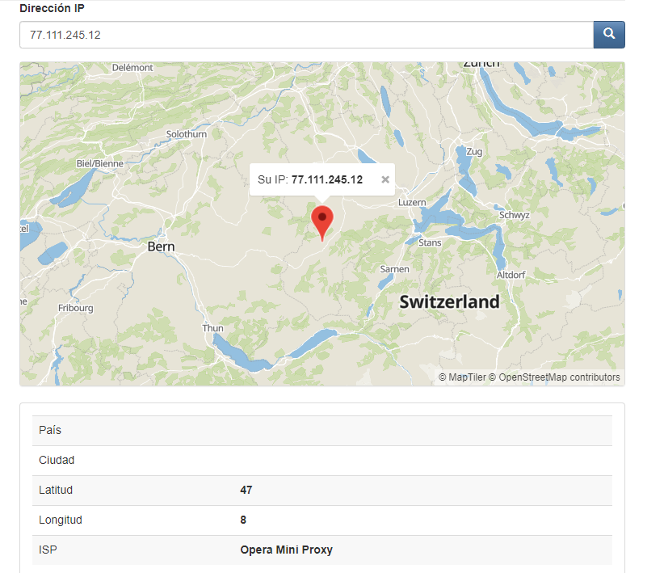

Usando la red TOR, nos muestra la dirección ip pero no su geolocalización.  
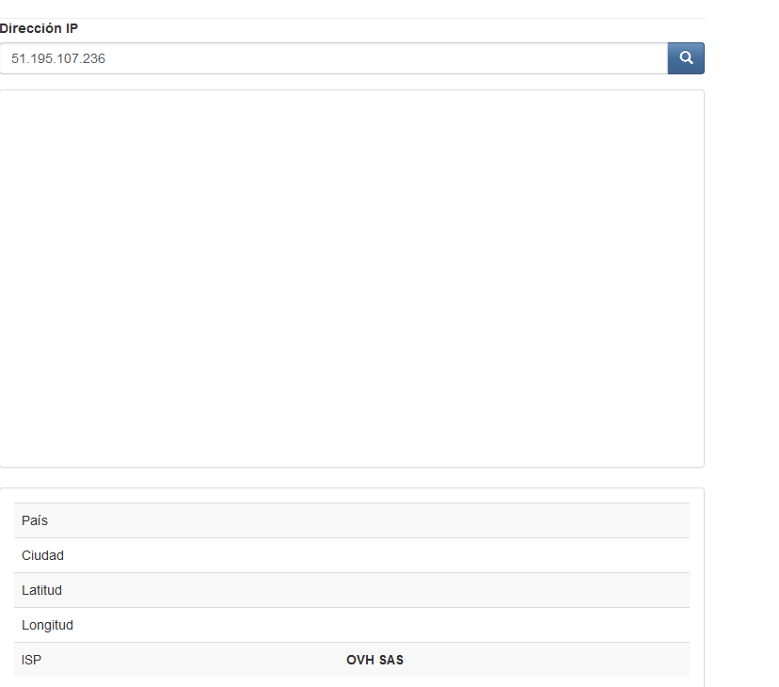

**¿Sin utilizar la VPN puedes ver el siguiente video? Ahora activala e intenta verlo, ¿que es lo que sucedió? ¿Por qué?**

No podemos ver el video sin vpn, ni utilizando la red TOR. Sin embargo, con la vpn de opera lo pudimos ver sin problemas.

**¿Las ip públicas son las mismas? ¿por qué?**

Las ip públicas no son las mismas ya que las vpn de cada navegador las enmascaran.

**¿Utilizando Tor ¿pudimos localizar la IP ?**

Utilizando Tor ¿pudimos localizar la IP?: Si pero solo logramos ver la IP enmascarada pero no la geolocalización.

**SpeedTest**

Opera sin VPN:

Descarga: 351 mbps

Carga: 314 mbps

Ping ms 8 48 25

Opera con VPN:

Descarga: 351 mbps

Carga: 314 mbps

Ping ms 8 48 25

**¿Que significa el valor del ping?**

Ping, tiempo en que tarda en recibir un paquete y enviar.